Пиломатериал
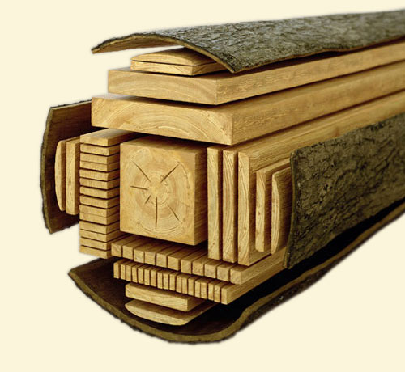
Продукт распила древесины, имеющий определенное качество, размеры и двухпараллельные пласты. Если рассматривать пиломатериалы как геометрические фигуры, то становится понятно, что все эти изделия представляют собой доски, бруски и брусья, которые также различаются между собой по размерам поперечного сечения.
Наиболее востребованными материалами на сегодняшний день являются обрезная доска и брус. Они имеют прекрасные характеристики прямолинейности, и самое главное – при транспортировке или длительном хранении они не изменяют свои характеристики.
Пиломатериалы могут быть сделаны из разных пород дерева: наиболее частыми можно увидеть пиломатериалы из сосны, ели, ольхи и липы. Их также изготавливают из более дорогих пород деревьев: дуба, ясеня, черешни, граба. К одним из самых дешевых пиломатериалов относят продукты, изготовленные из березы и тополя, ведь эти деревья очень широко распространены у нас в стране.
Также пиломатериалы бывают разной влажности в зависимости от их будущего предназначения. К примеру, при строительстве домов используют свежевысушенные материалы, которые впоследствии будут давать усадку дома. При производстве мебели используют только тщательно высушенный материал. Также стоит отметить, что сушка всегда повышает цену на продукт, но во многих случаях без нее никак не обойтись.

